Naam: ……………………………………………………………  Klas: ……………………………………………………………..  Datum: ………………………………………………………… | Ruimte voor schoolstempel  en paraaf docent

15 Verenkleed vogels
  WETEN | Aan het einde van deze les moet je kennis hebben over het verenkleed van vogels. Je moet de verschillende soorten veren kunnen herkennen en de opbouw van een veer kunnen beschrijven. Tevens moet je een vogel kunnen kortwieken.
  DOEN | - Verschillende vogels hanteren en fixeren  - Het verenkleed bestuderen  - Vleugels kortwieken
  NODIG | - Verschillende vogels  - Schaar
  TIJD | Duur les: 2 lesuren (90 min)  - 10 min bespreken opdracht  - 20 min lezen opdracht en maken zelftoets  - 45 min maken praktijkopdracht  - 15 min nabespreken opdracht
  TIPS | - Volièrevogels zijn erg gevoelig voor stress. Ga dus voorzichtig en rustig te werk!

A. Theorie

Het verenkleed
Het verenkleed is opgebouwd uit verschillende soorten veren. De contourveren zijn het meest in het oog springend en bepalen het uiterlijk van de vogel. Contourveren kunnen worden onderverdeeld in slagpennen van de vleugel, vleugeldekveren, staartpennen en lichaamscontourveren. De slagpennen van de vleugel worden onderverdeeld in hoofdslagpennen en broekpennen (secundaire slagpennen). Vogelsoorten die tot vliegen in staat zijn, hebben tussen de negen en twaalf hoofdslagpennen per vleugel. Deze veren zijn bevestigd aan de `hand' van de vleugel. Ze zijn stevig en tegelijk heel soepel omdat ze lucht moeten wegdrukken bij de neerwaartse slag en lucht moeten doorlaten bij de opwaartse slag. De hoofdslagpennen zorgen voor het leveren van stuwkracht tijdens het vliegen. Meer naar de binnenkant van de vleugel, ter hoogte van de ellepijp, zijn de secundaire slagpennen (broekpennen) aangehecht. Hun aantal varieert sterk (van 6 bij kolibries tot 40 bij albatrossen), maar de meeste vogels hebber er ongeveer 15. De broekpennen zorgen voor de lift (de opwaartse kracht) tijdens het vliegen.

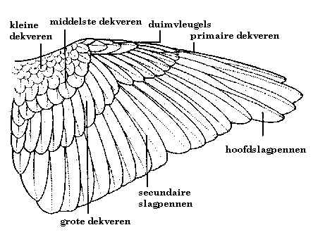

Een contourveer bestaat uit een schacht, een vlag en het vlagloze gedeelte van de schacht, de spoel, die vastzit in een huidzakje, de veerfollikel. Bij een volgroeide contourveer is de spoel hol, terwijl bij een groeiende contourveer in de spoel bloedvaten aanwezig zijn. De schacht bevat aan de lichaamszijde een groeve en geeft de contourveer zijn stevigheid. Aan weerskanten van de schacht bevindt zich de vlag, die bestaat uit baarden, zijtakken van de schacht. Dwars op de baarden staan de fijne baardjes, die alleen met de microscoop zichtbaar zijn. Op de naar boven wijzende baardjes staan haakjes die ingrijpen op de baardjes van de bovenliggende baard. Dit maakt dat de veer een flexibel, mooi aaneengesloten geheel vormt zonder spleten, wat noodzakelijk is bij het vliegen. Indien de haakjes losraken, dan kan de vogel de situatie herstellen door de vlag door de snavel te halen. Het onderhouden van de structuur van de contourveren is ook zeer belangrijk voor het waterdicht houden van het verenkleed.

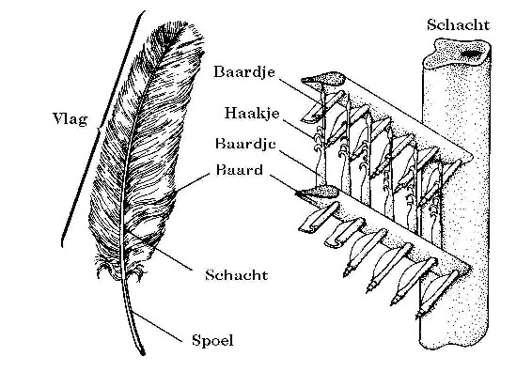
De bouw van een contourveer

De donsveren zijn anders van bouw. De baarden zijn niet bevestigd aan een centrale schacht, maar schieten uit de spoel omhoog. Ze hebben ook vertakkingen, maar deze grijpen niet met een haaksysteem op elkaar in. Deze veren vormen een isolerende laag onder de contourveren. Bij het zogenaamde poederdons breken de baardjes tijdens de groei telkens af, zodat het “veerpoeder” ontstaat. Het veerpoeder vormt een waterafstotende laag over de contourveren, terwijl de veren ook schoner blijven.

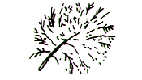

Donsveer

De haarveren komen verspreid over het gehele lichaam voor. Ze bestaan eigenlijk alleen uit een schacht met aan het uiteinde kleine haren. Haarveren hebben een tastfunctie en dienen om de contourveren in optimale positie te houden.

Het verenkleed vervult een groot aantal functies, onder andere:
- warmte-isolator
- aërodynamische functie (vliegen mogelijk maken)
- bescherming
- camouflage
- waterafstoting
- tastorgaan
- een rol bij de voortplanting (kleur verenkleed)

Verzorging verenkleed
Veren bestaan uit dode cellen en worden dus niet via de stofwisseling gevoed. Met andere woorden, veren verslijten snel, ondanks hun stevige bouw en beschadigingen kunnen niet hersteld worden. Om het slijtproces te vertragen, besteden vogels veel tijd aan het verzorgen van hun verenkleed. Een vogel in rust zie je vaak zijn veren herschikken waarbij hij de vliegveren door zijn snavel haalt om de spleten in de vlag te dichten.

Bovendien hebben vogels aan hun staartbasis een klier, de stuitklier, die een wasachtige substantie uitscheidt. Deze vette stof wordt met de snavel over de veren verspreid om ze schoon, stevig en flexibel te houden. De substantie heeft ook een isolerende, antibacteriële en waterafstotende functie. Om niet uit te drogen, moeten vogels zich regelmatig baden. Bij een watervogel die niet met water in aanraking komt, stopt de stuitklier met de productie van vet. Het kan dagen tot weken duren voordat dit hersteld is.

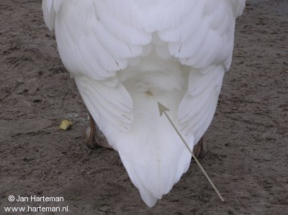
Stuitklier zwaan

De rui
Ondanks al deze verzorgingstechnieken, moet het verenkleed toch minimaal eenmaal per jaar verwisseld worden. Dit noemt men de rui. Sommige vogels wisselen zelfs meerdere keren per jaar hun 'outfit'. Het ruien vindt plaats onder invloed van uitwendige invloeden, zoals daglichtlengte en temperatuur, die de voor de rui noodzakelijke hormonale processen op gang brengen. Bij de meeste vogelsoorten worden de veren op de vleugels geleidelijk aan vervangen, zodat ze hun vliegvermogen blijven behouden. Eenden en ganzen wisselen echter al hun veren tegelijkertijd, zodat ze tijdens de rui aan de grond of op het water moeten blijven. De rui verloopt bij alle vogels op ongeveer dezelfde manier. De groei van nieuwe veren kost heel veel energie aan vogels. De rui vindt daarom meestal in de late herfst plaats, een relatief kalme periode voor vogels.

Kortwieken en leewieken
Het kan nodig zijn om vogels te belemmeren in hun vliegvermogen, bijvoorbeeld om te voorkomen dat kippen over een afrastering heen vliegen en op ongewenste plaatsen gaan scharrelen. Ook vogels die in huis worden gehouden en uit hun kooi mogen, worden vaak beperkt in hun vliegvermogen. Er zijn twee methoden om het vliegen te belemmeren: kortwieken en leewieken. Bij kortwieken worden de grote slagpennen weggeknipt, zodat de vogel niet meer kan vliegen. Na de rui moeten de vogels weer opnieuw gekortwiekt worden. Bij leewieken wordt de hand van de vogel, waaraan de hoofdslagpennen zitten, geamputeerd. Dit wordt bij kuikens gedaan en hoeft daarna niet herhaald te worden.

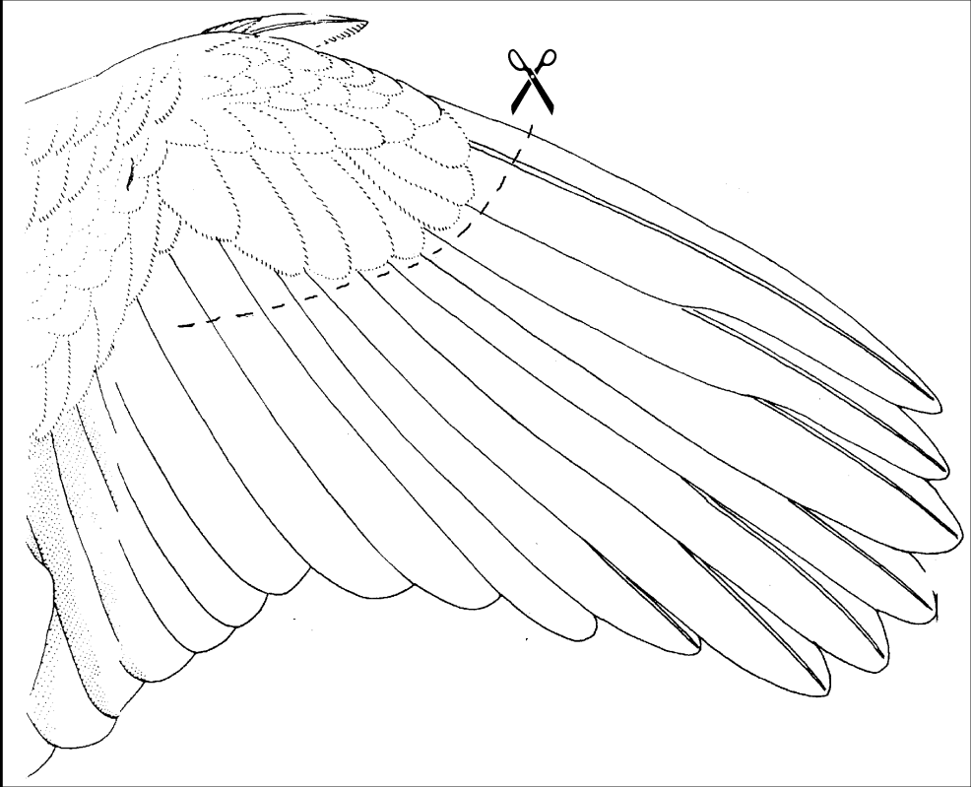

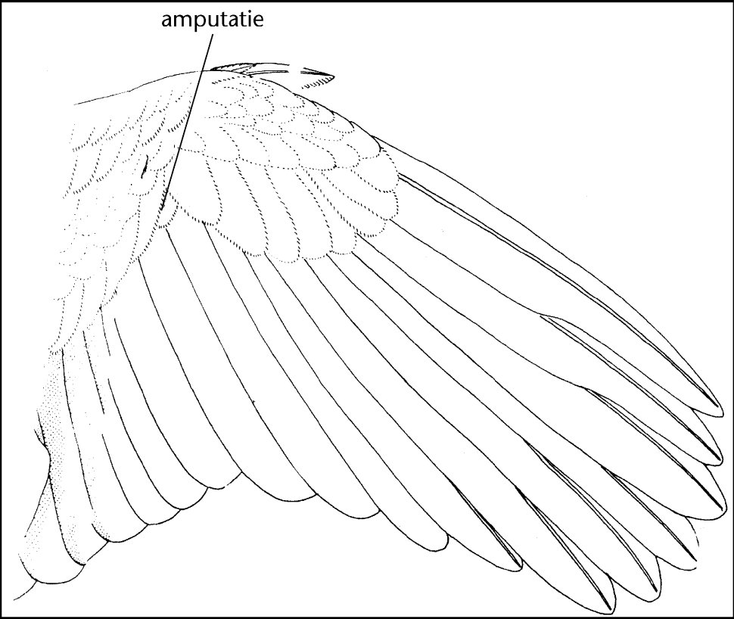

Kortwieken

Leewieken
B. Zelftoets

- Welke functies heeft het verenkleed?
________________________________________________________________________________________________________________________________________________________________________________________________________________________________________________________________________________________________________________________________________
- Noem drie verschillende soorten veren.
________________________________________________________________________________________________________________________________________________________________________________________________________________________________________________________________________________________________________________________________________
- Wat is het verschil tussen kortwieken en leewieken? Noem tevens de voor- en nadelen.
________________________________________________________________________________________________________________________________________________________________________________________________________________________________________________________________________________________________________________________________________
- Wat is de functie van de stuitklier?
________________________________________________________________________________________________________________________________________________________________________________________________________________________________________________________________________________________________________________________________________
- Wat is poederdons?
________________________________________________________________________________________________________________________________________________________________________________________________________________________________________________________________________________________________________________________________________

- Beschrijf de bouw van een contourveer.
________________________________________________________________________________________________________________________________________________________________________________________________________________________________________________________________________________________________________________________________________
- Wat wordt bedoeld met de rui?
________________________________________________________________________________________________________________________________________________________________________________________________________________________________________________________________________________________________________________________________________
- Beschrijf de bouw van een donsveer.
________________________________________________________________________________________________________________________________________________________________________________________________________________________________________________________________________________________________________________________________________
- Waarom poetsen vogels hun veren?
________________________________________________________________________________________________________________________________________________________________________________________________________________________________________________________________________________________________________________________________________
- Waarom moeten vogels regelmatig baden?
________________________________________________________________________________________________________________________________________________________________________________________________________________________________________________________________________________________________________________________________________

Praktijkopdrachten

Tijdens deze praktijkopdracht ga je het verenkleed van een vogel bekijken. Je werkt hierbij in tweetallen. Een iemand houdt de vogel vast; de ander schrijft de bevindingen op het werkblad. Vervolgens wissel je van functie en bekijk je het verenkleed van een ander soort vogel. Dus bijvoorbeeld eerst een kip en vervolgens een volièrevogel, of bijvoorbeeld een duif. Denk eraan: volièrevogels zijn erg gevoelig voor stress en warmte. Ga dus rustig en voorzichtig te werk! Houd de volièrevogels ook niet te lang vast!

Soort vogel: ____________________________

Vang een vogel en hanteer het dier op de juiste wijze. Spreid een van beide vleugels en bekijk hoe de vleugel is opgebouwd.
- Maak hieronder een tekening van de vleugel. Waar bevindt zich de pols, elleboog en schouder?

- Hoeveel hoofdslagpennen heeft de vogel? En hoeveel broekpennen?
______________________________________________________________________________________________________________________________________________________________
- Hoe kun je de overgang tussen beide veren zien?
______________________________________________________________________________________________________________________________________________________________

- Hoeveel staartpennen heeft de vogel?
_______________________________________________________________________________
- Is de vogel gekortwiekt of geleewiekt? Hoe zie je dat?
______________________________________________________________________________________________________________________________________________________________
- Onderscheid de verschillende soorten veren, zoals genoemd in het theorie-gedeelte. Waar op het lichaam komen de verschillende soorten veren voor?
_____________________________________________________________________________________________________________________________________________________________________________________________________________________________________________
- Is de vogel in de rui? Hoe kun je dat zien?
______________________________________________________________________________________________________________________________________________________________
- Teken hieronder een contourveer en benoem de verschillende onderdelen.

- Zie je afwijkingen aan het verenkleed? Zo ja, welke?
_____________________________________________________________________________________________________________________________________________________________________________________________________________________________________________
- Heeft de vogel een stuitklier? Waar bevindt die zich?
______________________________________________________________________________________________________________________________________________________________
- Indien nodig, mag je de vogel nu onder begeleiding van een docent kortwieken (dus eerst vragen!!).

Beoordeling door leerling
- Wat heb ik gedaan?

- Wat ging goed?

- Wat kon beter?

- Hoe pak ik het de volgende keer aan?

Feedback van de docent
(zelf invullen)
Wat ging goed:

Tips:

